Aula da tarde. 09/08/2025

O que é um sistema?

Um sistema possui entrada, processamento, saída.

Como por exemplo, o sistema respiratório: você puxa o ar, o ar entra em seu corpo, e você solta o ar. Portanto, é um sistema.

O que é software genuíno?

É um software geral criado para atendar vários tipos de clientes e problemas.

O que é software específico?

É um software feito para resolver um problema específico.

Qual a função de engenharia de software?

A engenharia de software atende necessidades.

E.R.P = *Enterprise Resource Planning*

CONCEITO + ATIVIDADE

**Requisitos do negócio:**

Área de musculação/fitness.

**Leis a se respeitar nessa área:**

O personal deve ter CREF (formação de Ed. física). E o site deve atender as leis de proteção de dados.

O nutricionista deve ter formação (CRM0.

**O que essa área tem de bom?**

O personal trainer que possui um site próprio pode prescrever os treinos através do site, e captar clientes mais facilmente, facilitando assim captar mais clientes e gerar mais renda facilmente.

De ruim? A maioria dos alunos desistem com facilidade, ou utilizam o mesmo treino e dieta por mais tempo do que deveriam, para resolver isso seria interessante estabelecer um contrato semestral ou anual.

Requisito Funcional: CRIAR 2 TELAS DE REQUISITOS (CASO-FIGMA)

Primeira tela:

Receber dados do aluno (formulário): idade, peso, altura, etc.

-Usuário insere todos os dados e responde perguntas relacionadas a musculação.

-Ao finalizar, usuário recebe um QR code para realizar o pagamento mensal do protocolo (o protocolo contém treino e dieta);

Segunda tela:

-O treino do aluno (isso depois que o treinador estruturou e adicionou ao site para o aluno) com número de séries e repetições, e também a dieta, e exames.

-Caso o treinador ainda não tenha estabelecido o treino, a tela apresentará uma mensagem “Aguarde, seu treino e dieta serão feitos em 03 dias”.

Requisito não-funcional: informar itens 9126 { 6 subcategorias 🡪 foco 2 } a escala

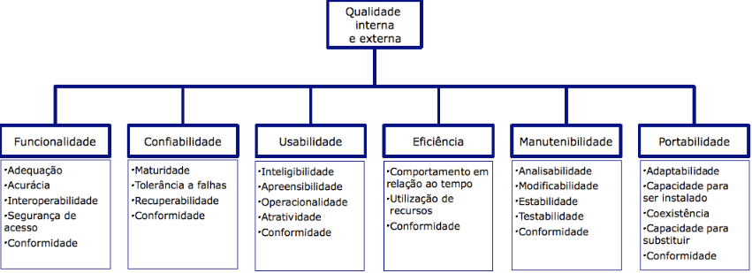Modelo de Qualidade da Norma ISO 9126

Fonte: [ISO/IEC 9126 – Wikipédia, a enciclopédia livre](https://pt.wikipedia.org/wiki/ISO/IEC_9126)

Requisito Cognitivo: Sua experiência de vivência;

Possuo alguns anos trabalhando como personal online (consultoria online), trabalhei para um atleta profissional de fisiculturismo.

Contratar um nutricionista que tenha graduação e pós graduação em fisiculturismo.

Área/resolver um problema:

Criar uma página (landing page) para um personal trainer;

Problema: o personal trainer não tem experiência com sites e precisa de um para captar clientes e enviá-los ao seu Whatsapp.